Zuerst ein kleiner Rückblick …
Und wieder geht ein Schuljahr zu Ende.
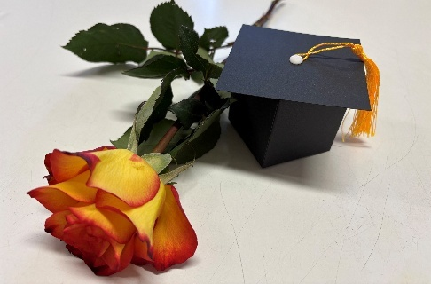
Wir haben unsere 6. Klässler*innen verabschiedet. Das war wieder sehr emotional. Wir wünschen den SuS alles Gute in ihren neuen Schulen. Für alle 6. Klässler*innen gab es ein kleines Abschiedsgeschenk.
Die Sommerferien beginnen!
Wir wünschen allen schöne Ferien, die nicht in die eFöB kommen.
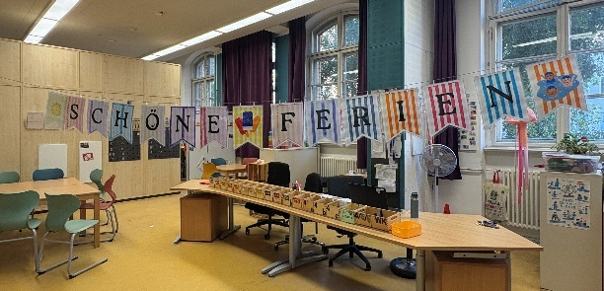

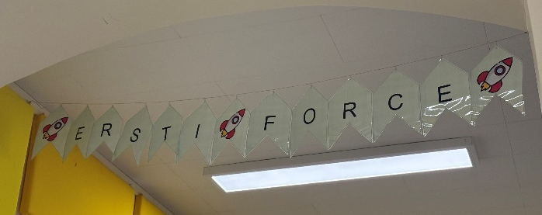

Für alle anderen starten die Sommerferien bei uns in der eFöB. Wir haben wieder viel vor!

Was haben wir alles gemacht:
Wir waren Schwimmen im Freibad, natürlich auch in unserem Pool!
Wir waren in den Gärten der Welt.
Wir waren kreativ und haben Kerzen bemalt, Schlüsselanhänger gestaltet und viele verschiedene Bügelperlenkreationen (Kreisel) zusammengesteckt.
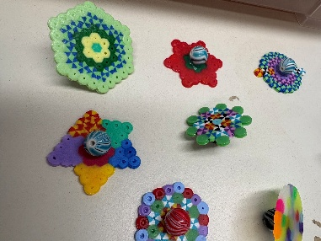
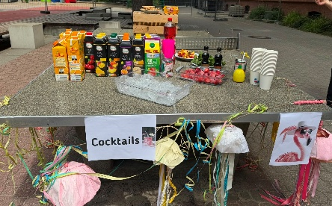
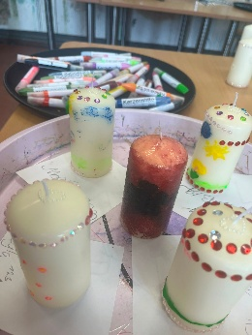
Wir haben auch unsere eigenen Cocktails gemixt!

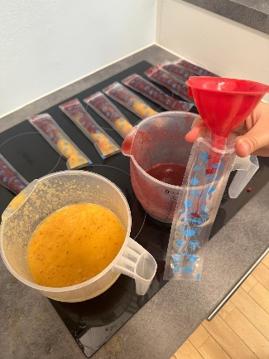
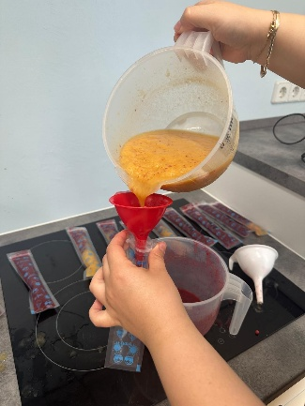
Wir haben auch unser eigenes Eis gemacht. 

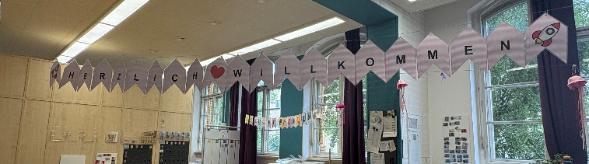
Unsere neuen Erstis sind da! Das ist immer für alle aufregend!

Was ist unsere Ersti Force? 
Unsere Ersti Force ist eine Art Eingewöhnung für die neuen Erstklässler*innen, die ab dem 01.08.26 zu uns kommen.
Neue Kolleg*innen
Wir haben in der eFöB neue Kolleg*innen (neue eFöB – Leitung, Erzieher*in), die wir begrüßen dürfen. Sie werden uns tatkräftig unterstützen.
Abraxas 
Es gibt nach den Osterferien nur noch Essen, wer seinen Essenschip dabei hat. Bitte denkt an Eure Chips! Wer seinen Essenschip verloren hat, sagt bitte Abraxas Bescheid.
Vergesst auch nicht das Essen online vorzubestellen. Es gibt jetzt auch Bilder, damit man weiß, was man isst.
ACHTUNG: Ab Oktober 2026 erhalten nur noch die SuS Essen, die auch wirklich Essen zuhause bestellt haben!!!
Hausaufgabenbetreuung
Eine Hausaufgabenbetreuung wird täglich von 7:30 Uhr bis 08:45 Uhr in der MegaMensa angeboten.
Nachmittags können die Kinder nach Bedarf in der Anmeldung Hausaufgaben machen.
Termine
- Sommerferien vom 09.07.26 – 21.08.26
- Start der Ersti Force am 01.08.26
- Erster Schultag: 24.08.26
- Einschulung der neuen Erstklässler*innen am 29.08.26
- Herbstferien vom 19.10.26 – 31.10.26

eFöB-Kind werden? 
Sie möchten Ihr Kind bei uns in der eFöB anmelden? Dann melden Sie sich gerne bei Frau Schäfer für einen Termin: 030 469 799 669 oder per Mail:
m.schaefer@kinderschutzbund-berlin.de

Bei Fragen sprechen Sie uns gerne an!

Viele Grüße
Ihr eFöB-Team

